

**Academia de Studii Economice București**

**Facultatea de Cibernetică, Statistică și Informatică Economică**

**PROIECT**

**BAZE DE DATE**

Gestiunea unui magazin de produse cosmetice

Profesor coordonator: Un proiect realizat de:

Conf. univ. dr. DIACONIȚA Vlad Țone Iulia-Paula

grupa 1055, seria D

# Descrierea temei

A fost creata o baza de date care sa tina evidenta tuturor activitatilor care au loc in magazinul de cosmetice. S-a pus accentul pe subiecte mai importante ale procesului economic, ajungand astfel la urmatoarele tabele: Angajati, Clienti, Comezi, Produse, Functii, Facturi, Depozit.

Furnizorii aprovizioneaza depozitul cu produse pe baza unor facturi, produsele sunt stocate in depozit si mai apoi vandute clientilor prin comenzi preluate de angajati.

# Schema conceptuala a bazei de date

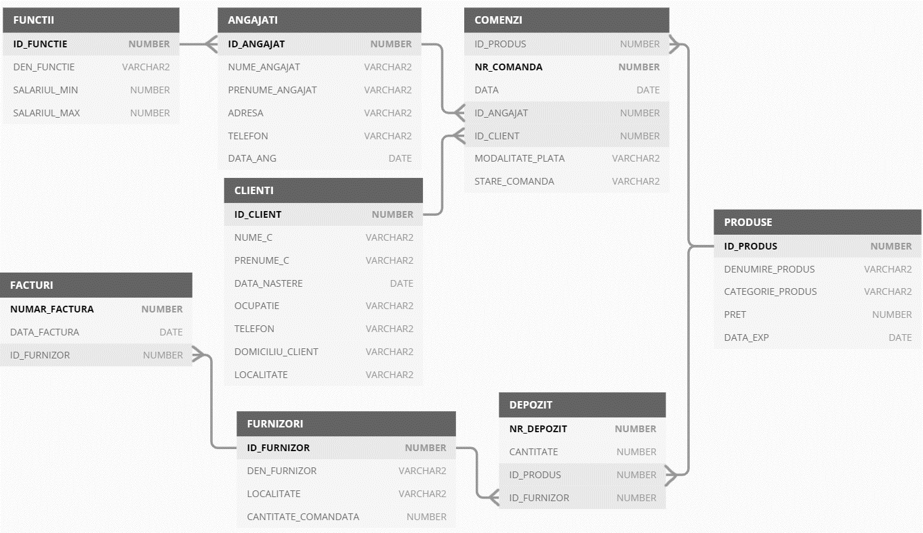

# Construirea bazei de date

## DROP:

**Sa se stearga tabelele Angajati, Functii, Comenzi, Clienti, Produse, Furnizori.**

DROP TABLE ANGAJATI CASCADE CONSTRAINTS;

DROP TABLE FUNCTII  CASCADE CONSTRAINTS;

DROP TABLE COMENZI  CASCADE CONSTRAINTS;

DROP TABLE CLIENTI  CASCADE CONSTRAINTS;

DROP TABLE PRODUSE CASCADE CONSTRAINTS;

DROP TABLE FURNIZORI CASCADE CONSTRAINTS;

## CREATE:

**Să se creeze tabela Functii.**

CREATE TABLE FUNCTII

(ID_FUNCTIE NUMBER(4) CONSTRAINT PK_FUNCTIE PRIMARY KEY,

DEN_FUNCTIE VARCHAR2(40) NOT NULL,

SALARIUL_MIN NUMBER(4),

SALARIUL_MAX NUMBER(4));

**Să se creeze tabela Angajati.**

CREATE TABLE ANGAJATI

(ID_ANGAJAT NUMBER(4) CONSTRAINT PK_ANGAJATI PRIMARY KEY,

NUME_ANGAJAT VARCHAR2(30) NOT NULL,

PRENUME_ANGAJAT VARCHAR2(30),

ADRESA VARCHAR2(30),

TELEFON NUMBER(12),

DATA_ANG DATE,

SALARIUL NUMBER(4),

COMISION NUMBER(3),

ID_FUNCTIE NUMBER(4),

CONSTRAINT FK_FUNCTII FOREIGN KEY(ID_FUNCTIE) REFERENCES FUNCTII(ID_FUNCTIE));

**Să se creeze tabela Clienti.**

CREATE TABLE CLIENTI

(ID_CLIENT NUMBER(4) CONSTRAINT PK_CLIENT PRIMARY KEY,

NUME_C VARCHAR2(30) NOT NULL,

PRENUME_C VARCHAR2(6),

DATA_NASTERE  NUMBER(2),

OCUPATIE VARCHAR2(30),

TELEFON NUMBER(11),

ADRESA VARCHAR2(30),

LOCALITATE VARCHAR2(30));

**Să se creeze tabela Comenzi.**

CREATE TABLE COMENZI

(ID_PRODUS NUMBER(4) CONSTRAINT PK_PROD PRIMARY KEY,

NR_COMANDA NUMBER(4),

DATA DATE,

ID_ANGAJAT NUMBER(4),

ID_CLIENT NUMBER(4),

MODALITATE_PLATA  VARCHAR2(20),

STARE_COMANDA CHAR(20),

CONSTRAINT FKANGAJATI FOREIGN KEY (ID_ANGAJAT) REFERENCES ANGAJATI(ID_ANGAJAT),

CONSTRAINT FKCLIENTI FOREIGN KEY (ID_CLIENT) REFERENCES CLIENTI(ID_CLIENT));

**Să se creeze tabela Produse.**

CREATE TABLE PRODUSE

(ID_PRODUS NUMBER(4) CONSTRAINT PK_PRODUS PRIMARY KEY,

DENUMIRE_PRODUS VARCHAR2(35),

CATEGORIE_PRODUS VARCHAR2(30),

PRET NUMBER(3),

DATA_EXP DATE);

**Să se creeze tabela Furnizori.**

CREATE TABLE FURNIZORI

(ID_FURNIZOR NUMBER(4) CONSTRAINT PK_ID_FURNIZOR PRIMARY KEY,

DEN_FURNIZOR VARCHAR2(30) NOT NULL,

LOCALITATE VARCHAR2(20),

CANTITATE_COMANDATA NUMBER(3));

**Să se creeze tabela Depozit.**

CREATE TABLE DEPOZIT

(NR_DEPOZIT NUMBER(4) NOT NULL,

CANTITATE NUMBER(3),

ID_PRODUS NUMBER(4),

ID_FURNIZOR NUMBER(4));

**Să se creeze tabela Facturi.**

CREATE TABLE FACTURI

(NUMAR_FACTURA NUMBER(5) CONSTRAINT NR_FACT_PK PRIMARY KEY,

DATA_FACTURA DATE,

ID_FURNIZOR NUMBER(5) CONSTRAINT FK_ID_FZ REFERENCES FURNIZORI(ID_FURNIZOR));

## ALTER:

**Sa se adauge restrictia de cheie primara pentru nr_depozit din tabela Depozit.**

ALTER TABLE DEPOZIT ADD CONSTRAINT DEPOZIT_NR_DEPOZIT_PK PRIMARY KEY (NR_DEPOZIT);

**Sa se adauge restrictia de cheie straina pentru id_produs din tabela Depozit cu referinta la tabela Produse.**

ALTER TABLE DEPOZIT ADD CONSTRAINT DEPOZIT_ID_PRODUS_FK FOREIGN KEY (ID_PRODUS) REFERENCES PRODUSE(ID_PRODUS);

**Sa se adauge restrictia de cheie straina pentru id_furnizor din tabela Depozit cu referinta la tabela Furnizori.**

ALTER TABLE DEPOZIT ADD CONSTRAINT DEPOZIT_ID_FURNIZOR_FK FOREIGN KEY (ID_FURNIZOR) REFERENCES FURNIZORI(ID_FURNIZOR);

**Sa se adauge o restrictie care nu permite valori nule atributului Denumire_produs din tabela Produse**

ALTER TABLE PRODUSE ADD CONSTRAINT DENUMIRE_PRODUS_NN CHECK ('Denumire_produs' IS NOT NULL);

**Sa se adauge o restrictie care nu permite valori nule atributului Pret din tabela Produse.**

ALTER TABLE PRODUSE ADD CONSTRAINT PRET_NN CHECK ('Pret' IS NOT NULL);

**Sa se adauge atributul CNP de tip VARCHAR2 tabelei Furnizori.**

ALTER TABLE FURNIZORI ADD (CNP VARCHAR2(13));

**Sa se stearga atributul CNP din tabela Furnizori.**

ALTER TABLE FURNIZORI DROP COLUMN CNP;

# Operatii de actualizare a datelor

## INSERT:

**Sa se insereze date in tabela Functii.**

INSERT INTO FUNCTII (ID_FUNCTIE,DEN_FUNCTIE,SALARIUL_MIN,SALARIUL_MAX)

VALUES ('1','Vanzator', '2000','2500');

INSERT INTO FUNCTII(ID_FUNCTIE,DEN_FUNCTIE,SALARIUL_MIN,SALARIUL_MAX)

VALUES ('2','Manager','3400','3800');

INSERT INTO FUNCTII(ID_FUNCTIE,DEN_FUNCTIE,SALARIUL_MIN,SALARIUL_MAX)

VALUES ('3','Promoter','600','800');

INSERT INTO FUNCTII(ID_FUNCTIE,DEN_FUNCTIE,SALARIUL_MIN,SALARIUL_MAX)

VALUES ('4','Ingrijitoare','1000','1200');

INSERT INTO FUNCTII(ID_FUNCTIE,DEN_FUNCTIE,SALARIUL_MIN,SALARIUL_MAX)

VALUES ('5','Reprezentant Relatii Publice','1200','1400');

**Sa se insereze date in tabela Angajati**.

INSERT INTO ANGAJATI (ID_ANGAJAT,NUME_ANGAJAT,PRENUME_ANGAJAT,ADRESA,TELEFON,DATA_ANG,SALARIUL,COMISION,ID_FUNCTIE)

VALUES ('1', 'Tone','Iulia Paula','Alee Alesd nr1','0734567234', to_date('01-05-2008', 'dd-mm-yyyy'),'3500','10','2');

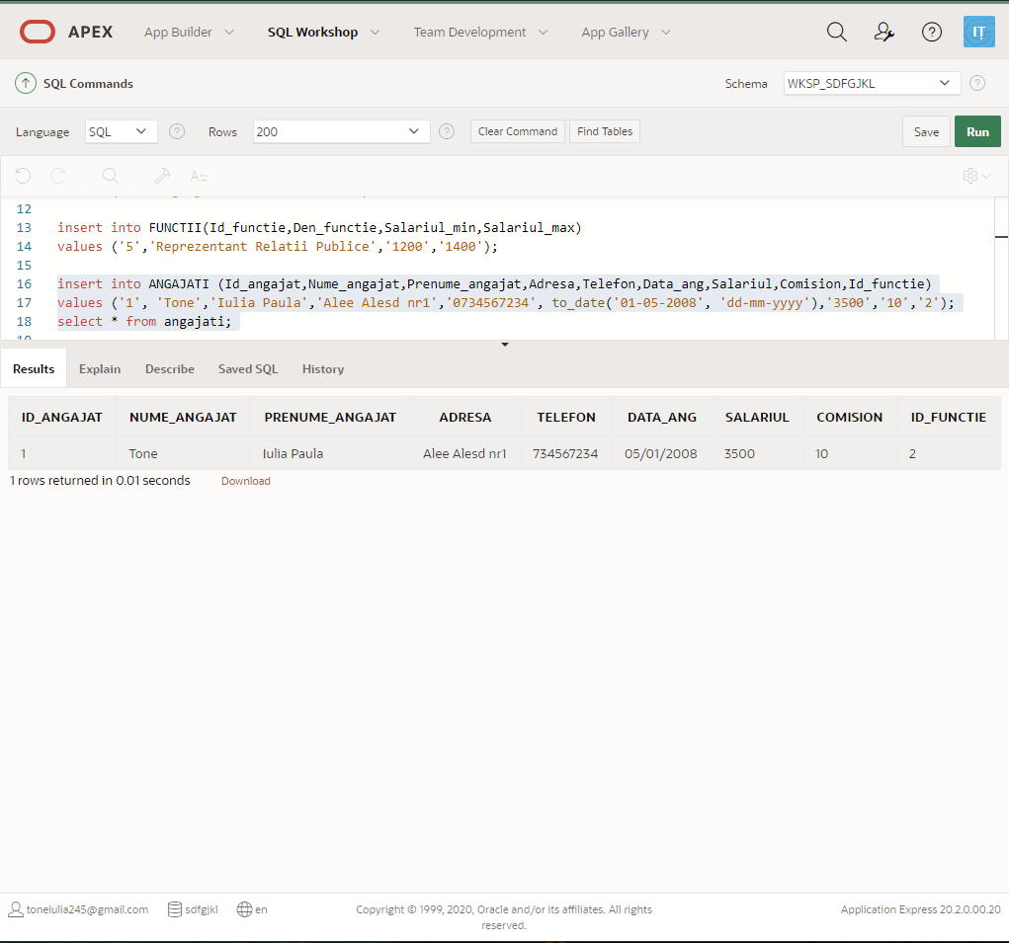

INSERT INTO ANGAJATI (ID_ANGAJAT,NUME_ANGAJAT,PRENUME_ANGAJAT,ADRESA,TELEFON,DATA_ANG,SALARIUL,COMISION,ID_FUNCTIE)

VALUES ('2', 'Luchian','Stefan','Strd.Dorobanti nr123','0756295234',to_date('01-04-2009', 'dd-mm-yyyy'),'2300','12','1');

INSERT INTO ANGAJATI (ID_ANGAJAT,NUME_ANGAJAT,PRENUME_ANGAJAT,ADRESA,TELEFON,DATA_ANG,SALARIUL,COMISION,ID_FUNCTIE)

VALUES ('3','Mitrofan','Daniela','Alee Baiut nr1','0762389012',to_date('02.04.2009', 'dd-mm-yyyy'),'2300','10','1');

INSERT INTO ANGAJATI (ID_ANGAJAT,NUME_ANGAJAT,PRENUME_ANGAJAT,ADRESA,TELEFON,DATA_ANG,SALARIUL,COMISION,ID_FUNCTIE)

VALUES ('4','Voicu','Marian','Strd Marasti nr4','0745690234',to_date('02.04.2010', 'dd-mm-yyyy'),'1600','20','3');

INSERT INTO ANGAJATI (ID_ANGAJAT,NUME_ANGAJAT,PRENUME_ANGAJAT,ADRESA,TELEFON,DATA_ANG,SALARIUL,COMISION,ID_FUNCTIE)

VALUES ('5','Pompiliu','Alexandra','Barajul Uzului nr1','0721098567', to_date('01-03-2009', 'dd-mm-yyyy'),'1100','8','5');

INSERT INTO ANGAJATI (ID_ANGAJAT,NUME_ANGAJAT,PRENUME_ANGAJAT,ADRESA,TELEFON,DATA_ANG,SALARIUL,COMISION,ID_FUNCTIE)

VALUES ('6','Varzaru','Cornel','Alee Calnau','0729591720',to_date('08-05-2007', 'dd-mm-yyyy'),'2400','10','1');

INSERT INTO ANGAJATI (ID_ANGAJAT,NUME_ANGAJAT,PRENUME_ANGAJAT,ADRESA,TELEFON,DATA_ANG,SALARIUL,COMISION,ID_FUNCTIE)

VALUES ('7','Dima','Mihai','Alee Cauzasi','0724561970',to_date('08-06-2008', 'dd-mm-yyyy'),'1200','10','3');

INSERT INTO ANGAJATI (ID_ANGAJAT,NUME_ANGAJAT,PRENUME_ANGAJAT,ADRESA,TELEFON,DATA_ANG,SALARIUL,COMISION,ID_FUNCTIE)

VALUES ('8','Minea','Stefan','Alee Dealul Macinului nr6','0746098097',to_date('01-03-2008', 'dd-mm-yyyy'),'600','10','4');

INSERT INTO ANGAJATI (ID_ANGAJAT,NUME_ANGAJAT,PRENUME_ANGAJAT,ADRESA,TELEFON,DATA_ANG,SALARIUL,COMISION,ID_FUNCTIE)

VALUES ('9','Croitoru','Adina','Alee Giurgeni nr9','0720765432',to_date('09-07-2009', 'dd-mm-yyyy'),'700','10','4');

INSERT INTO ANGAJATI (ID_ANGAJAT,NUME_ANGAJAT,PRENUME_ANGAJAT,ADRESA,TELEFON,DATA_ANG,SALARIUL,COMISION,ID_FUNCTIE)

VALUES ('10','Vasilescu','Mariana','Alee Huedin','0745012321',to_date('01-03-2010', 'dd-mm-yyyy'),'1200','12','5');

**Sa se insereze date in tabela Clienti.**

INSERT INTO CLIENTI (ID_CLIENT,NUME_C,PRENUME_C,OCUPATIE,TELEFON,ADRESA,LOCALITATE)

VALUES ('1', 'Pompiliu','Ion','director', '0751098234','Alee Ilia nr1','Bucuresti');

INSERT INTO CLIENTI(ID_CLIENT,NUME_C,PRENUME_C,OCUPATIE,TELEFON,ADRESA,LOCALITATE)

VALUES ('2', 'Aldea','Maria','vanzator','0725876145','Strd.Dorobanti nr126','Bucuresti');

INSERT INTO CLIENTI(ID_CLIENT,NUME_C,PRENUME_C,OCUPATIE,TELEFON,ADRESA,LOCALITATE)

VALUES ('3','Miculescu','Dana','doctor','0745957150','Alee Baiut nr1','Bucuresti');

INSERT INTO CLIENTI(ID_CLIENT,NUME_C,PRENUME_C,OCUPATIE,TELEFON,ADRESA,LOCALITATE)

VALUES ('4','Voineagu','Alexa','student','0746084601','Strd Marasti nr4','Braila');

INSERT INTO CLIENTI(ID_CLIENT,NUME_C,PRENUME_C,OCUPATIE,TELEFON,ADRESA,LOCALITATE)

VALUES ('5','Popovici','Ioana','avocat','0740866001','Barajul Uzului nr1','Bucuresti');

INSERT INTO CLIENTI(ID_CLIENT,NUME_C,PRENUME_C,OCUPATIE,TELEFON,ADRESA,LOCALITATE)

VALUES ('6','Vlaicu','Maria','notar','0750871035','Alee Calnau','Bucuresti');

**Sa se insereze date in tabela Comenzi.**

INSERT INTO COMENZI(ID_PRODUS,NR_COMANDA,DATA,ID_ANGAJAT,ID_CLIENT,MODALITATE_PLATA,STARE_COMANDA)

VALUES ('1','1', to_date('01.01.2013','dd.mm.yyyy'),'3','1','card','curs');

INSERT INTO COMENZI(ID_PRODUS,NR_COMANDA,DATA,ID_ANGAJAT,ID_CLIENT,MODALITATE_PLATA,STARE_COMANDA)

VALUES ('2','2', to_date('04.01.2012','dd.mm.yyyy'),'3','2','card','livrat');

INSERT INTO COMENZI(ID_PRODUS,NR_COMANDA,DATA,ID_ANGAJAT,ID_CLIENT,MODALITATE_PLATA,STARE_COMANDA)

VALUES ('3','3',to_date('01.01.2013','dd.mm.yyyy'),'3','3','card','livrat');

INSERT INTO COMENZI(ID_PRODUS,NR_COMANDA,DATA,ID_ANGAJAT,ID_CLIENT,MODALITATE_PLATA,STARE_COMANDA)

VALUES ('4','4',to_date('05.01.2012','dd.mm.yyyy'),'3','4','card','livrat');

INSERT INTO COMENZI(ID_PRODUS,NR_COMANDA,DATA,ID_ANGAJAT,ID_CLIENT,MODALITATE_PLATA,STARE_COMANDA)

VALUES ('5','5',to_date('02.01.2011','dd.mm.yyyy'),'3','5','card','livrat');

INSERT INTO COMENZI(ID_PRODUS,NR_COMANDA,DATA,ID_ANGAJAT,ID_CLIENT,MODALITATE_PLATA,STARE_COMANDA)

VALUES ('6','6',to_date('02.01.2013','dd.mm.yyyy'),'3','6','card','curs');

INSERT INTO COMENZI(ID_PRODUS,NR_COMANDA,DATA,ID_ANGAJAT,ID_CLIENT,MODALITATE_PLATA,STARE_COMANDA)

VALUES ('7','6',to_date('02.01.2013','dd.mm.yyyy'),'1','2','card','curs');

INSERT INTO COMENZI(ID_PRODUS,NR_COMANDA,DATA,ID_ANGAJAT,ID_CLIENT,MODALITATE_PLATA,STARE_COMANDA)

VALUES ('8','6',to_date('02.02.2011','dd.mm.yyyy'),'4','2','card','livrat');

INSERT INTO COMENZI(ID_PRODUS,NR_COMANDA,DATA,ID_ANGAJAT,ID_CLIENT,MODALITATE_PLATA,STARE_COMANDA)

VALUES ('9','6',to_date('01.01.2013','dd.mm.yyyy'),'5','6','card','curs');

**Sa se insereze date in tabela Produse.**

INSERT INTO PRODUSE(ID_PRODUS,DENUMIRE_PRODUS,CATEGORIE_PRODUS,PRET,DATA_EXP)

VALUES ('1','Nivea skin','Crema de corp','7',to_date('01.12.2013','dd.mm.yyyy'));

INSERT INTO PRODUSE(ID_PRODUS,DENUMIRE_PRODUS,CATEGORIE_PRODUS,PRET,DATA_EXP)

VALUES ('2','Mascara 90','Rimel','8',to_date('02.12.2013','dd.mm.yyyy'));

INSERT INTO PRODUSE(ID_PRODUS,DENUMIRE_PRODUS,CATEGORIE_PRODUS,PRET,DATA_EXP)

VALUES ('3','Crema de zi Aven','Crema de fata','67',to_date('02.12.2013','dd.mm.yyyy'));

INSERT INTO PRODUSE(ID_PRODUS,DENUMIRE_PRODUS,CATEGORIE_PRODUS,PRET,DATA_EXP)

VALUES ('4','Disc demachiant','Necesare','3',to_date('02.02.2014','dd.mm.yyyy'));

INSERT INTO PRODUSE(ID_PRODUS,DENUMIRE_PRODUS,CATEGORIE_PRODUS,PRET,DATA_EXP)

VALUES ('5','Oja LaRoss','Unghii','8',to_date('05.06.2013','dd.mm.yyyy'));

INSERT INTO PRODUSE(ID_PRODUS,DENUMIRE_PRODUS,CATEGORIE_PRODUS,PRET,DATA_EXP)

VALUES ('6','Pudra Limer','Machiaj','5',to_date('02.01.2013','dd.mm.yyyy'));

**Sa se insereze date in tabela Furnizori**.

INSERT INTO FURNIZORI(ID_FURNIZOR,DEN_FURNIZOR,LOCALITATE,CANTITATE_COMANDATA)

VALUES ('1','NIVEA','Chisinau','30');

INSERT INTO FURNIZORI(ID_FURNIZOR,DEN_FURNIZOR,LOCALITATE,CANTITATE_COMANDATA)

VALUES ('2','Loreal','Deva','15');

INSERT INTO FURNIZORI(ID_FURNIZOR,DEN_FURNIZOR,LOCALITATE,CANTITATE_COMANDATA)

VALUES ('3','Medimax','Cluj','20');

INSERT INTO FURNIZORI(ID_FURNIZOR,DEN_FURNIZOR,LOCALITATE,CANTITATE_COMANDATA)

VALUES ('4','Metrop','Brasov','19');

INSERT INTO FURNIZORI(ID_FURNIZOR,DEN_FURNIZOR,LOCALITATE,CANTITATE_COMANDATA)

VALUES ('5','Avon','Bucuresti','30');

INSERT INTO FURNIZORI(ID_FURNIZOR,DEN_FURNIZOR,LOCALITATE,CANTITATE_COMANDATA)

VALUES ('6','Beautys','Timisoara','32');

**Sa se insereze date in tabela Depozit.**

INSERT INTO DEPOZIT(NR_DEPOZIT,CANTITATE,ID_PRODUS,ID_FURNIZOR)

VALUES ('1','20','2','1');

INSERT INTO DEPOZIT(NR_DEPOZIT,CANTITATE,ID_PRODUS,ID_FURNIZOR)

VALUES ('2','37','3','2' );

INSERT INTO DEPOZIT(NR_DEPOZIT,CANTITATE,ID_PRODUS,ID_FURNIZOR)

VALUES ('3','23','5','3');

INSERT INTO DEPOZIT(NR_DEPOZIT,CANTITATE,ID_PRODUS,ID_FURNIZOR)

VALUES ('4','12','1','5');

INSERT INTO DEPOZIT(NR_DEPOZIT,CANTITATE,ID_PRODUS,ID_FURNIZOR)

VALUES ('5','17','6','6');

INSERT INTO DEPOZIT(NR_DEPOZIT,CANTITATE,ID_PRODUS,ID_FURNIZOR)

VALUES ('6','10','4','4');

**Sa se insereze date in tabela Facturi.**

INSERT INTO FACTURI(NUMAR_FACTURA,DATA_FACTURA,ID_FURNIZOR)

VALUES ('1',to_date('06.10.2012','dd.mm.yyyy'), '6');

INSERT INTO FACTURI(NUMAR_FACTURA,DATA_FACTURA,ID_FURNIZOR)

VALUES ('2',to_date('10.08.2012','dd.mm.yyyy'), '4');

INSERT INTO FACTURI(NUMAR_FACTURA,DATA_FACTURA,ID_FURNIZOR)

VALUES ('3',to_date('21.04.2012','dd.mm.yyyy'), '5');

INSERT INTO FACTURI(NUMAR_FACTURA,DATA_FACTURA,ID_FURNIZOR)

VALUES ('4',to_date('30.07.2012','dd.mm.yyyy'), '3');

INSERT INTO FACTURI(NUMAR_FACTURA,DATA_FACTURA,ID_FURNIZOR)

VALUES ('5',to_date('16.11.2012','dd.mm.yyyy'), '1');

INSERT INTO FACTURI(NUMAR_FACTURA,DATA_FACTURA,ID_FURNIZOR)

VALUES ('6',to_date('29.05.2012','dd.mm.yyyy'), '2');

## UPDATE:

**Sa se mareasca cu 5 pretul produselor cu id-ul 3.**

UPDATE PRODUSE SET Pret=Pret+5 WHERE ID_PRODUS=3;

**Sa se modifice salariul minim si salariul maxim cu salariul minim si salariul maxim al functiilor cu codul 2 doar pentru functiile persoanelor care au codul 3.**

UPDATE FUNCTII

SET (Salariul_MIN,SALARIUL_MAX)=(SELECT SALARIUL_MIN,SALARIUL_MAX FROM FUNCTII WHERE ID_FUNCTIE=2)

WHERE ID_FUNCTIE IN (SELECT ID_FUNCTIE  FROM  ANGAJATI WHERE ID_ANGAJAT=3);

**Sa se modifice ocupatia,varsta si telefonul clientului cu id-ul 4 cu ocupatia,varsta,telefonul clientului cu id-ul 6.**

UPDATE CLIENTI

SET(OCUPATIE,DATA_NASTERE,TELEFON)=(SELECT OCUPATIE,DATA_NASTERE,TELEFON FROM CLIENTI WHERE ID_CLIENT=6)

WHERE ID_CLIENT=4 ;

## DELETE:

DELETE:

**Sa se stearga angajatii cu salariul peste 3400.**

DELETE FROM ANGAJATI WHERE SALARIUL > 3400;

**Sa se stearga comanda cu numarul 1.**

DELETE FROM COMEZNI WHERE NR_COMANDA = 1;

# Interogari

**1.Sa se afiseze numai clientii care sunt din Bucuresti.**

SELECT *

FROM CLIENTI

WHERE Localitate LIKE  '%Bucuresti%';

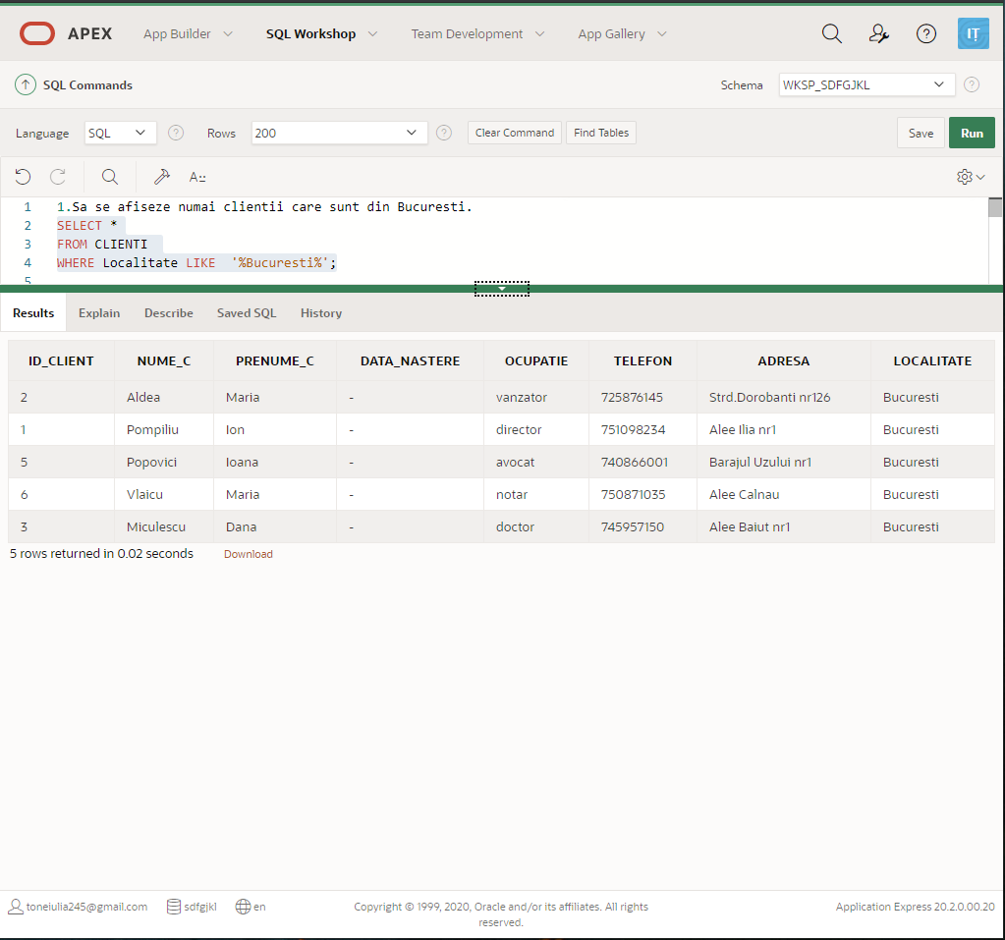

**2**.**Afisati numele, prenumele, salariul angajatilor si lungimea adresei, cu salariul intre 600 si 2800,al caror nume incepe cu V si ordonati  crescator dupa prenume.**

SELECT Nume_angajat, Prenume_angajat,Salariul,Length(Adresa)

FROM ANGAJATI

WHERE Salariul BETWEEN 600 AND 2800 AND Nume_angajat LIKE 'V%'

ORDER BY Prenume_angajat DESC;

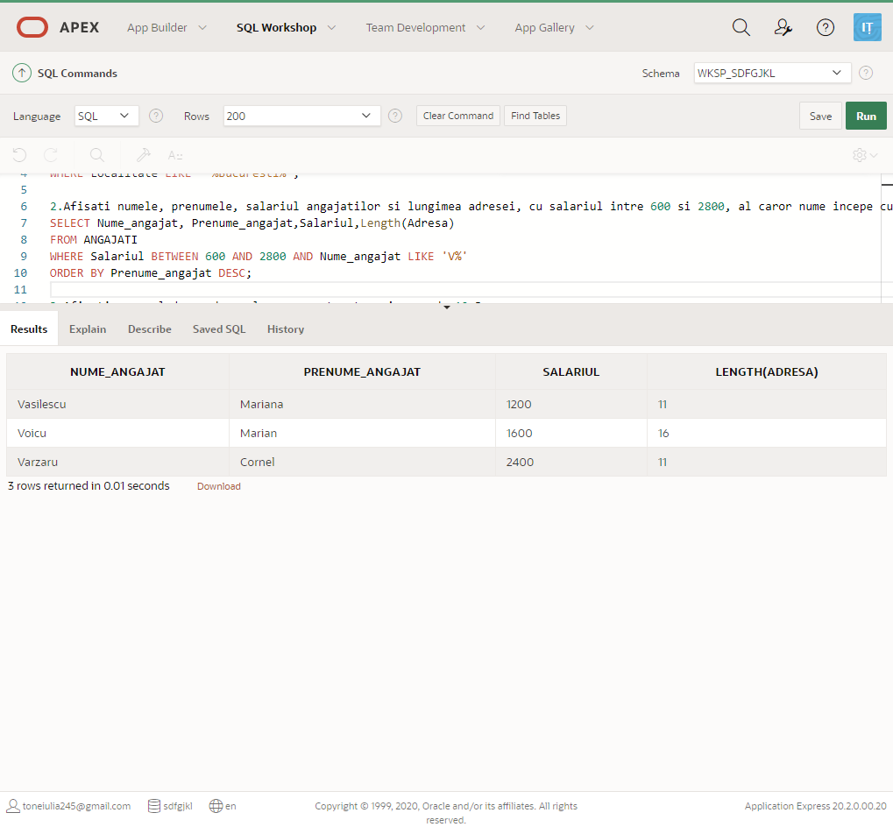

**3.Afisati numarul de produse al caror pret este mai mare de 10 lei.**

SELECT COUNT(id_produs)

FROM PRODUSE

WHERE Pret>10;

**4.Afisati numele clientilor, prenumele concatenat cu varsta pentru toti clientii ale caror nume incep cu litera A.**

SELECT Nume_c,concat(Prenume_c, data_nastere)

FROM CLIENTI

WHERE UPPER(substr(Nume_c,1,1))='A';

**5.Afisati data primei comenzi ridicate, respectiv data ultimei comenzi ridicate.**

SELECT min(Data),max(Data)

FROM COMENZI;

**6.Sa se afiseze valoarea totala a produselor aflate in depozit.**

SELECT  a.Id_produs, sum(b.cantitate*a.pret) valoare

FROM PRODUSE a, DEPOZIT b

WHERE a.Id_produs=b.Id_produs

group by a.id_produs;

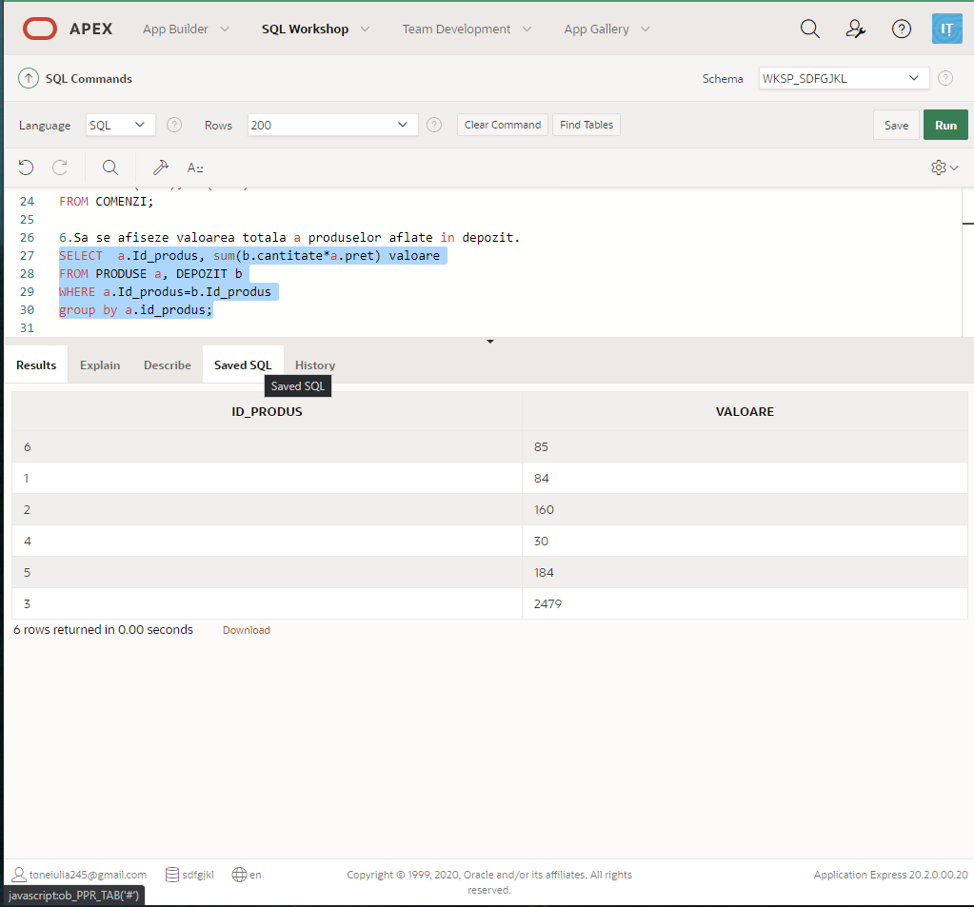

**8.Sa se afiseze numele si valoarea fiecarui produs cu pretul cuprins intre 5 si 10.**

SELECT a.Id_produs,b.cantitate*a.pret

FROM PRODUSE a, depozit b

WHERE a.Id_produs=b.Id_produs AND a.pret BETWEEN 5 AND 10;

**9.  Sa se calculeze comisionul angajatilor in functie de functie:**

**0.1% daca functia este ‘promoter’**

**0.2% daca functia este ‘vanzator’**

**0.3% daca functia este ‘manager’**

**0.4% daca functia este ‘ingrijitoare’**

**Pentru celelalte functii comisionul va fi 0.**

SELECT a.Nume_angajat,b.Den_functie,

CASE WHEN b.id_functie='ingrijitoare' THEN 0.4

           WHEN b.id_functie='manager' THEN 0.3

          WHEN b.id_functie='vanzator' THEN 0.2

          WHEN b.id_functie='promoter' THEN 0.1

ELSE 0

END COMISION

FROM ANGAJATI a, FUNCTII b

WHERE a.id_functie=b.id_functie;

**10.Sa se selecteze denumirea produselor, valoare totala din comanda si numarul de comenzi**

**pentru produsele comendate de cel putin 3 ori si care au valoarea totala diferita de 300 sau 500.**

select a.denumire_produs, sum(c.cantitate_comandata*a.pret) valoare, count(c.id_furnizor) nrcomenzi

from PRODUSE a,DEPOZIT b,FURNIZORI c

where a.id_produs=b.id_produs AND b.id_furnizor=c.id_furnizor

group by a.denumire_produs

having count(c.Id_furnizor)<=3

intersect

select a.denumire_produs, sum(c.cantitate_comandata*a.pret) valoare, count(c.id_furnizor) nr_comenzi

from PRODUSE a, DEPOZIT b,FURNIZORI c

where a.id_produs=b.id_produs AND b.id_furnizor=c.id_furnizor

group by a.denumire_produs

having sum(c.cantitate_comandata*a.pret) not in (300,500);

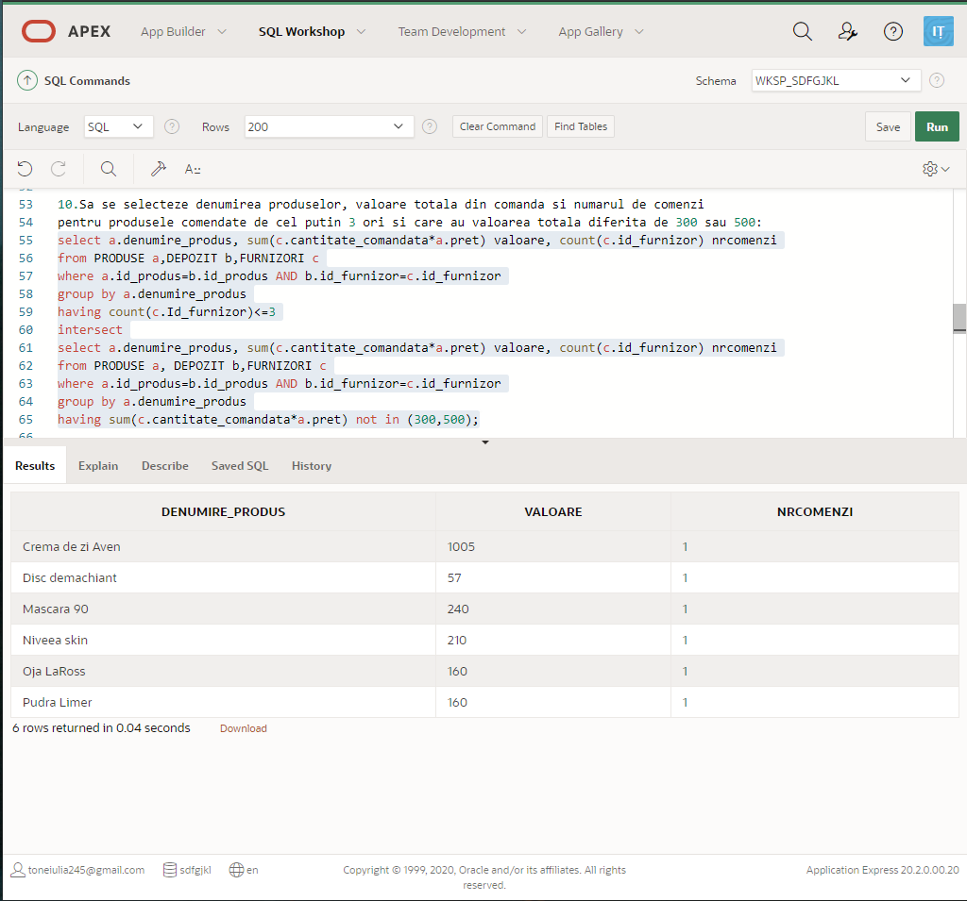

**11. Sa se afiseze produsele (id_produs) care au id_produs intre 1 si 10,fara cele care au id_produs 5 si 10.**

select id_produs

from DEPOZIT

where id_produs between 1 and 10

minus

select id_produs

from DEPOZIT b

where id_produs in (1, 10);

**12.  Selectati toti agentii si subordonatii acestora.**

ALTER TABLE ANGAJATI ADD (CodSef  number(4));

select * from ANGAJATI

connect by nocycle id_angajat= prior codsef

order by codsef;

**13. Sa realizeze o tabela virtuala cu toti clientii din BUCURESTI.**

CREATE VIEW bucuresti_v

AS SELECT * FROM CLIENTI

WHERE upper(localitate)='Bucuresti';

**14. Sa se creeze un sinonim pentru tabela Furnizori.**

Create synonym detalii_furnizori  for Furnizori;

**15. Creati un index pentru tabela Angajati.**

CREATE INDEX ANGAJATI_NUME_ANGAJATI_IDX ON ANGAJATI(NUME_ANGAJAT);

**16. Sa se creeze o secventa pentru asigurarea unicitatii cheii primare din tabela Comenzi.**

Create sequence seq_nrcomanda

start with 500 Increment by 10

Maxvalue  1000 nocycle;

Insert into comenzi values (seq_nrcomanda.nextval, '10', '3', to_date('oct 12,05', 'mon dd,yy'));

**17.Sa se afiseze angajatii nascuti in luna ianuarie.**

Select id_angajat, nume_angajat, prenume_angajat, data_ang from angajati where

extract (month from data_ang) = 1;

**18.Sa se afiseze angajatii angajati in ultimele doua luni.**

Select id_angajat, nume_angajat, prenume_angajat, data_ang from angajati where

data_ang>=add_months(sysdate,-2);

**19.Sa se mareasca cu 10 pretul produselor cu pretul sub medie.**

Update produse set pret=pret+10 where pret < (select avg(pret) from produse);

**20.Sa se afiseze de cate ori a fost vandut fiecare produs (se vor afisa si produsele care nu au fost vandute niciodata.**

select p.id_produs, nvl(count(p.id_produs),0)

from produse p left join comenzi c on p.id_produs=c.id_produs

group by p.id_produs

order by 2 desc;